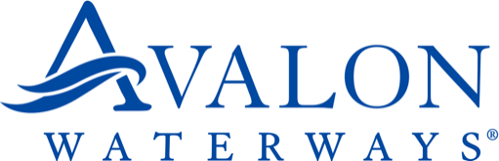

Per i 50 anni dall’apertura del Van Gogh Museum

In crociera sul Reno nel ricordo di Van Gogh

Tre partenze Avalon Waterways in lingua italiana sul fiume Reno da Basilea ad Amsterdam
nel Giubileo del Van Gogh Museum. Ciliegina sulla torta: la visita alla mostra Van Gogh in Auvers,
realizzata in collaborazione con il Musée d’Orsay, che raccoglie tutte le opere degli ultimi mesi della straordinaria vita del genio olandese, riunite eccezionalmente in occasione del cinquantennale del museo.

Partenze in lingua italiana il 10 giugno, l’8 luglio e il 5 agosto
Durata: 8 giorni/7 notti

Non è il linguaggio dei pittori, ma quello della natura che bisogna ascoltare.
Vincent Van Gogh

Torino, maggio 2023 – Leggendo la parola “girasoli”, qual è la prima immagine che vi viene in mente?
Se anche voi, prima ancora che ai prati vestiti di giallo in estate, avete pensato alle pennellate nervose e asciutte di Van Gogh, allora questo è proprio l’anno giusto per tornare ad Amsterdam. Magari raggiungendola in modo alternativo, in crociera. Sul fiume. Sì, perché nel 2023 Avalon Waterways intraprenderà ben tre viaggi Romantico Reno in lingua italiana, da Basilea fino ad Amsterdam. Otto giorni di navigazione, sette notti stellate da ammirare dai porti di alcune delle città più belle dell’Europa centrale, cullati dalle acque di un fiume che ha visto specchiarsi alcune delle menti più geniali della Storia del vecchio continente.
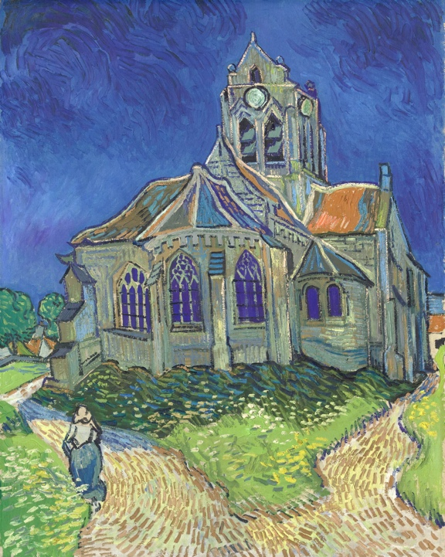
Van Gogh in Auvers. Gli ultimi mesi della vita di un genio
Tutte e tre le partenze Avalon Waterways Romantico Reno in lingua italiana, prevedono la visita all’imperdibile mostra del Van Gogh Museum di Amsterdam, “Van Gogh in Auvers”. Sono più di 50 i dipinti e 30 i disegni preparatori esposti quest’anno e per la prima volta tutti insieme ad Amsterdam, in una mostra realizzata in collaborazione con il Musée d’Orsay in occasione del cinquantesimo anniversario dell’apertura del Van Gogh Museum: le opere provenienti da Parigi si uniranno a quelle conservate ad Amsterdam da 50 anni e a molte altre in prestito da pinacoteche di tutto il mondo, per andare a ricostruire gli ultimi due mesi di vita di Van Gogh, trascorsi nella cittadina francese di Auvers-sur-Oise.
Mesi di solitudine e malinconia, ma anche mesi di un fervore creativo senza precedenti, che si tradusse in una prolificità straordinaria: più di 100 opere realizzate nei 70 giorni di permanenza di Van Gogh a Auvers-sur-Oise, in una mansarda da 7 mq in cui il pittore avrebbe perso la vita il 29 luglio del 1890. Eppure, la sua arte ci racconta un’altra storia. Una storia di speranza e di ottimismo, di un amore sconfinato per la vita e per la natura, di una passione per il suo lavoro di pittore entusiasticamente descritto nelle lettere inviate al fratello Theo e alla sorella Wilhelmina.

Romantico Reno, 8 giorni da Basilea ad Amsterdam (10 giugno, 8 luglio e 5 agosto 2023)
Il percorso completo
Otto giorni di navigazione lungo uno dei simboli dell’Europa.
Oggi tendiamo a sottovalutare il valore di corsi d’acqua di questa portata, ma il Reno ci ricorda perentorio quanto importante possa essere un fiume nel definire culturalmente un paesaggio. Antico limes dell’Impero Romano, il Reno ha storicamente diviso in due l’Europa latina da quella germanica. È un gioco sottile, quasi da enigmisti, quello di trovare analogie e differenze tra le due sponde, ma non è un caso che ancora oggi cada proprio in corrispondenza del fiume parte del confine tra Francia e Germania. La visita alle città di Colmar, così come a Strasburgo, Colonia e Coblenza ci ricordano anche come un fiume non sia solo divisione, ma anche condivisione di idee, usi e tradizioni. La meta finale della navigazione, poi, è una città dal fascino intramontabile come Amsterdam, uno di quei luoghi dove è impossibile non trovare qualcosa di sorprendente a ogni nuova visita.
Tariffe a partire da € 1.844 a persona in cabina Deluxe con trattamento soft all inclusive
(voli/treni da e per l’Italia esclusi).

L’esperienza fatta ad arte di Avalon Waterways
Se Avalon Waterways è la crociera fatta ad arte, è proprio perché ogni dettaglio della vita a bordo è come un tocco di colore in più, è quella pennellata determinante che rende un dipinto un vero capolavoro.
Avalon Waterways è l’arte del gusto: a regnare, in cucina, è la creatività, una creatività gourmet che si esprime in tutte le forme, dove ogni piatto diventa una vera e propria composizione e gli ingredienti locali sono come i colori sulla tavolozza di un artista, e accompagnati a una fine selezione di vini.
Anche i cocktail, a bordo, sono fatti ad arte: serviti nella Panorama Lounge, i cocktail Avalon Waterways sono stati creati apposta per i passeggeri dal Maestro mixologist Martin Hudàk.
Avalon Waterways è l’arte del viaggio, perché nella lentezza della navigazione sulle acque del fiume si svela la meraviglia nascosta in ogni metro di sponda, una bellezza che non si più cogliere dall’oblò di un aereo, né tantomeno da un’autostrada. Il viaggio, con Avalon Waterways, è una forma di arte partecipata, dove il singolo viaggiatore si trova nelle condizioni di contribuire a plasmare al meglio la propria esperienza, scegliendo in piena libertà come rendere ogni giorno un giorno indimenticabile.
Non mancano le alternative: lezioni giornaliere di yoga e pilates, escursioni in bicicletta per esplorare il territorio, farsi stuzzicare il palato da sfiziose tapas da assaporare in ogni angolo della nave o, perché no?, da un cestino per un romantico picnic in un vigneto.

Una partenza e un arrivo facili dall’Italia
La crociera Romantico Reno ha un grande pregio da non sottovalutare: l’assoluta comodità con cui si possono raggiungere il porto di partenza e quello di arrivo dall’Italia. Basilea, posta in un piccolo triangolo estremo di Svizzera, che affaccia da un lato sulla Francia e dall’altro sulla Germania, è collegata all’Italia con un servizio ferroviario estremamente efficiente: bastano poche ore di treno per raggiungerla dalle principali stazioni del Nord-Italia, passando attraverso le Alpi. Da Amsterdam, il porto di arrivo, sono invece decine i voli che ogni giorno partono alla volta dei principali scali aerei italiani.

Una crociera all’insegna della sostenibilità
Avalon Waterways è in prima fila per ridurre al minimo l’impatto delle crociere, collaborando con The Ocean Cleanup alla rimozione delle plastiche dai fondali di fiumi e mari, ma anche con diverse organizzazioni attive nei territori attraversati, con l’obiettivo di salvaguardare il paesaggio ambientale, culturale ed economico. Inoltre, anche in cucina vengono esclusivamente adoperati prodotti Km0, provenienti da filiera corta, azzerando le emissioni di co2 e garantendo lo sviluppo delle agricolture locali.

AVALON WATERWAYS Tel: +06/6874517
www.avalonwaterways.it email: booking@avalonwaterways.it



UFFICIO STAMPA AVALON WATERWAYS PER L’ITALIA
MEDIA CONTACT: ANGELA MARINI COPY: CIRO ORAZZO – Corso Valdocco, 2 – 10122 Torino – c/o COPERNICO GARIBALDI
T: + 39 011 812 8633 @: info@openmindconsulting.it – W: openmindconsulting.it

